- 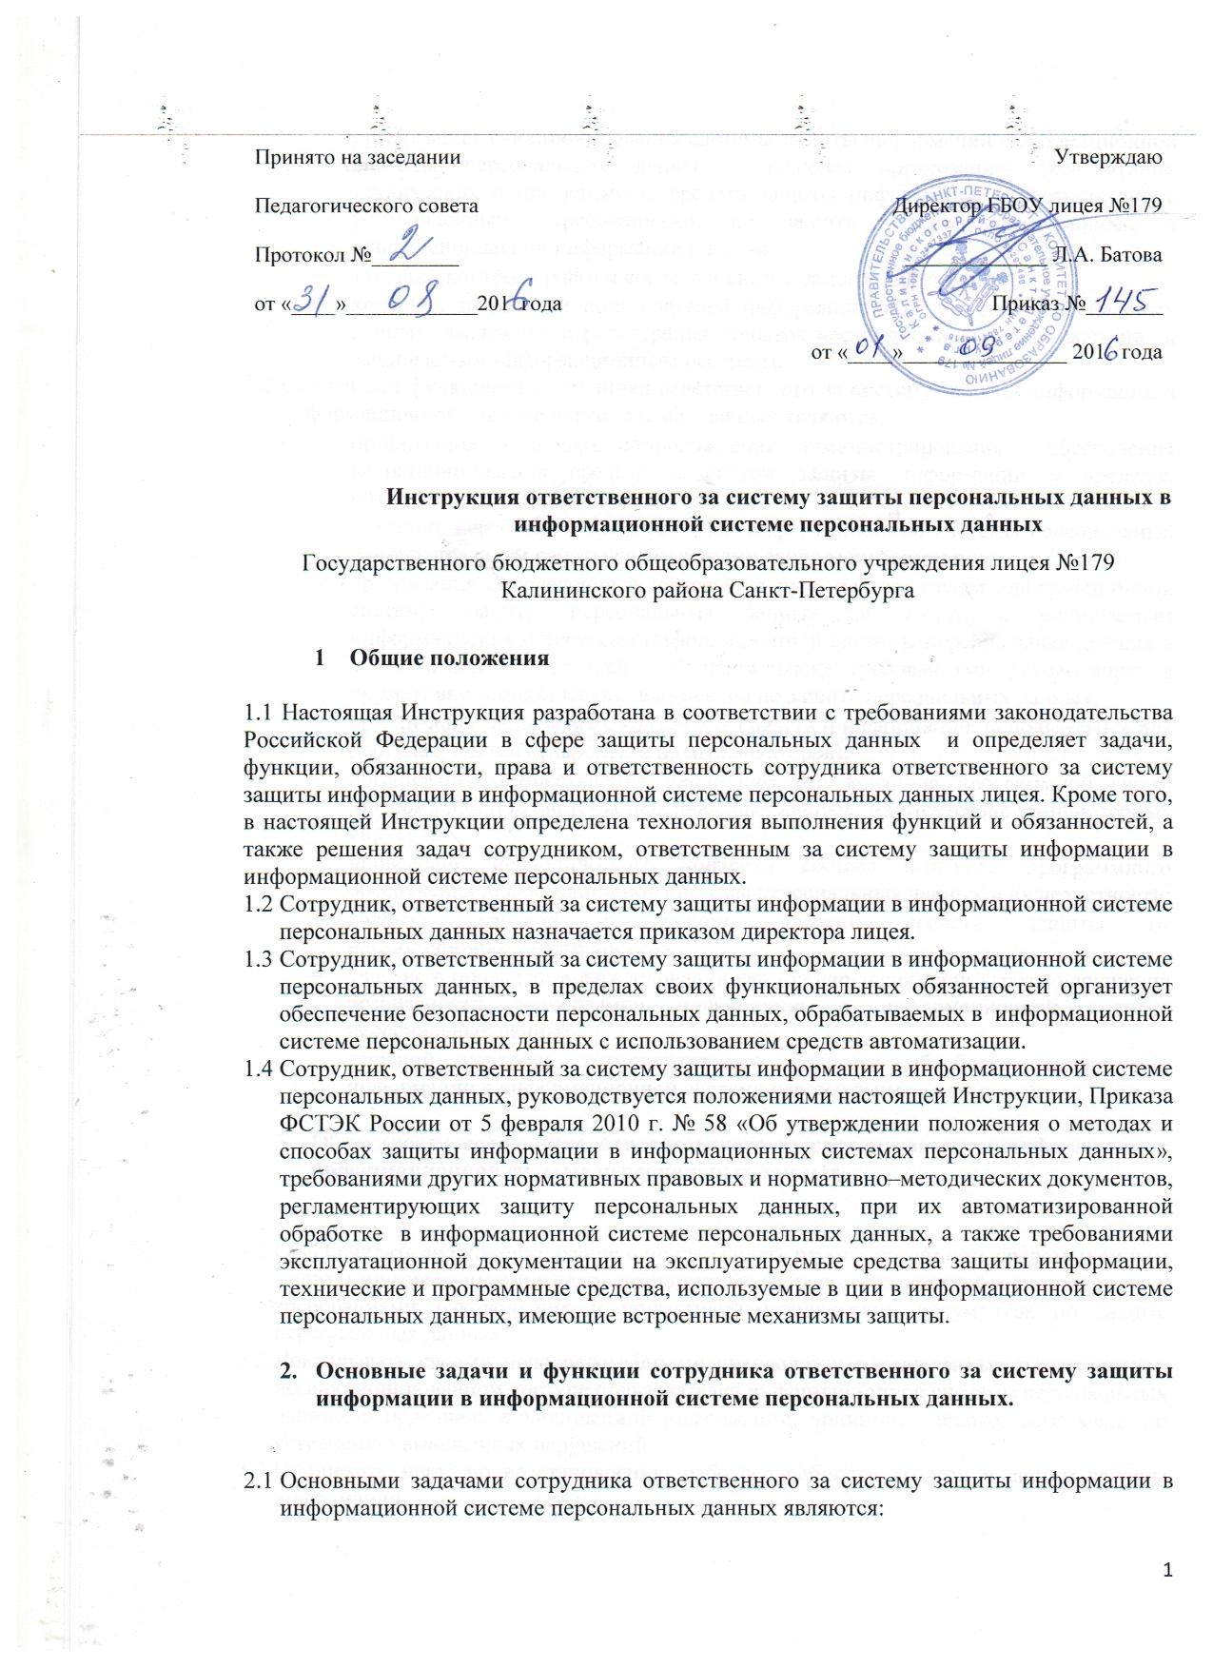организация функционирования системы защиты информации информационной системы персональных данных, включая организацию эксплуатации технических и программных средств защиты информации, в соответствии с установленными требованиями, по защите персональных данных и конфиденциальной информации в целом;
- текущий контроль работы средств и систем защиты информации;
- контроль за работой пользователей информационной системы персональных данных, выявление и регистрация попыток несанкционированного доступа к защищаемым информационным ресурсам.
  - Основными функциями сотрудника ответственного за систему защиты информации в информационной системе персональных данных являются:
- организация установки, сопровождения, администрирования и обеспечения функционирования средств и систем защиты информации в пределах возложенных на него обязанностей;
- обучение персонала и пользователей информационной системы персональных данных правилам работы со средствами защиты информации;
- организация определения и назначения прав пользователям информационной системы защиты персональных данных на доступ к защищаемым информационным ресурсам информационной системы персональных данных в соответствии с Матрицей доступа, а также требованиями руководящих и нормативно–методических документов по защите персональных данных;
- организация защиты всех критичных средств и информации, используемых для доступа в систему (паролей и идентификаторов);
- организация осуществления периодического контроля программной среды информационной системы персональных данных на отсутствие компьютерных вирусов;
- проведение периодического контроля состава штатного программного обеспечения информационной системы персональных данных и их целостности;
- анализ журналов регистрации событий средств защиты от несанкционированного доступа;
- участие в проведении расследований фактов нарушения или угрозы нарушения безопасности защищаемой информации в информационной системе персональных данных;
- текущий контроль технологического процесса обработки защищаемой информации в информационной системе персональных данных.

- Обязанности сотрудника ответственного за систему защиты информации в информационной системе персональных данных.

  - Обеспечивать функционирование и поддерживать работоспособность средств и систем защиты информации в пределах возложенных на него обязанностей в соответствии с требованиями руководящих и нормативно–методических документов по защите персональных данных.
  - Докладывать своему непосредственному руководству о выявленных нарушениях и несанкционированном доступе пользователей информационной системы персональных данных и персонала к защищаемой информации, принимать необходимые меры по устранению выявленных нарушений.
  - Принимать меры по восстановлению работоспособности средств и систем защиты информации.
  - Проводить инструктаж пользователей информационной системы персональных данных и обслуживающего персонала по правилам работы с используемыми средствами и системами защиты информации.
  - Знать состав пользователей информационной системы персональных данных и их производственную деятельность (выполняемые операции, права, привилегии).
  - Знать порядок и технологию включения и удаления учетных записей пользователей в информационную систему персональных данных.
  - Организовывать назначение и отмену прав и привилегий пользователям информационной системы персональных данных по доступу в систему, к объектам доступа и программным средствам в соответствии с Матрицей доступа субъектов по отношению к защищаемым информационным ресурсам информационной системы персональных данных, а также требованиями руководящих и нормативно–методических документов по защите персональных данных.
  - Знать порядок и контролировать процесс учета, хранения и обращения носителей информации, содержащей персональные данные, в соответствии с установленными требованиями.

- Технология решения основных задач и выполнения своих функций и обязанностей сотрудника, ответственного за систему защиты информации в информационной системе персональных данных.

  - В процессе эксплуатации информационной системы персональных данных сотрудник, ответственный за систему защиты информации в информационной системе персональных данных, обеспечивает выполнение всех установленных требований по защите персональных данных, применительно к установленному классу информационной системы персональных данных.
  - Сотрудник, ответственный за систему защиты информации в информационной системе персональных данных, контролирует порядок ведения, смены и хранения паролей доступа в информационную систему персональных данных.
  - При проверке правильности ведения паролей сотрудник, ответственный за систему защиты информации в информационной системе персональных данных, устанавливает соответствие всех используемых паролей доступа в информационной системе персональных данных в соответствии с требованиями инструкции по организации парольной защиты.
  - Сотрудник ответственный за систему защиты информации в информационной системе персональных данных контролирует работу пользователей и осуществляет выявление фактов несанкционированного доступа к персональным данным.
  - Сотрудник ответственный за систему защиты информации в информационной системе персональных данных организует установление прав пользователям информационной системы персональных данных по доступу к защищаемым информационным ресурсам в соответствии с Матрицей доступа.

- Права сотрудника, ответственного за систему защиты информации в информационной системе персональных данных.

  - Требовать от пользователей информационной системы персональных данных и обслуживающего персонала информационной системы персональных данных соблюдения установленных правил обработки персональных данных и выполнения требований законодательства РФ и внутренних нормативных документов.
  - Выдвигать требование о прекращении доступа пользователя к работам в информационную систему персональных данных в случае грубых нарушений требований законодательства РФ и внутренних нормативных документов, порядка и правил обработки персональных данных или нарушения функционирования средств и систем защиты информации.
  - Требовать объяснительных документов и назначения служебного расследования в отношении пользователя информационной системы персональных данных и обслуживающего персонала информационной системы персональных данных по фактам нарушения безопасности информации и несанкционированного доступа к защищаемой информации.

- Ответственность сотрудника, ответственного за средства защиты информации в информационной системы персональных данных

Сотрудник ответственный за средства защиты информации в информационной системе персональных данных несет ответственность в полном объеме по действующему законодательству за разглашение сведений, составляющих служебную тайну, ставших известными ему в соответствии с родом работы, а также утрату конфиденциальных и выходных документов, содержащих персональные данные.
Лист ознакомления

с Инструкцией

ответственного за систему защиты информации информационных систем персональных данных

_____________________________________________________________________________

№ п/п | Фамилия, имя, отчество работника | Дата ознакомления с Инструкцией | Подпись работника

